
Universidad autónoma de baja california

Ingeniería en computación

Internet de las cosas

Lab-taller: aplicaciones IoT plataforma Blynk

Aguilar Noriega Leocundo

Garcia Chaves erik

10 de febrero del 2026

Desarrollo de aplicación IoT en plaforma blynk
Para el desarrollo de la aplicación IoT donde el ESP32 se pueda conectar a la aplicación necesitamos generar las credenciales para que el esp32 se pueda conectar a la plataforma con nuestra cuenta.
Nos dirigimos al apartado de dispositivos -> creamos uno nuevo -> introducimos las carenciales de la red a la que nos vamos a conectar con la ESP32
Plataforma IDE Arduino:
Es necesario el instalar las librerías de blynk, así como para poder cargar los programas a ESP32.
Cuando se tenga el código se carga a la placa esp32 y en la plataforma de blynk se podrá mostrar que la placa esta correctamente conectada.
Se cargo el código a la placa:
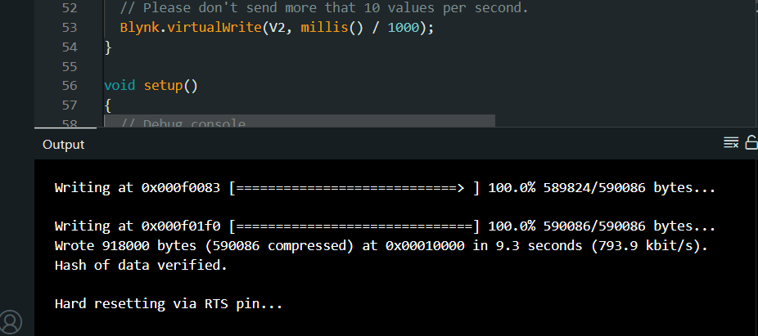

En la plataforma nos muestra el tiempo que ha estado activo y un botón para encender un led, en este caso el led integrado en la placa:
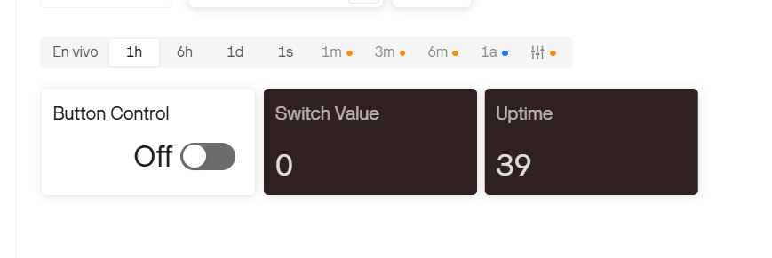
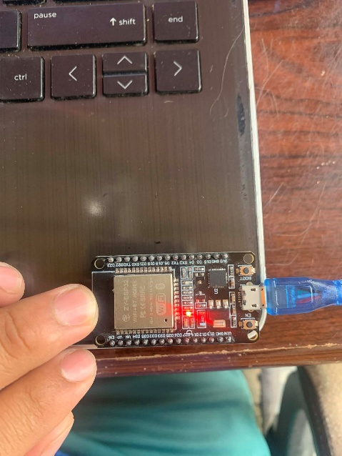
El led esta apagado
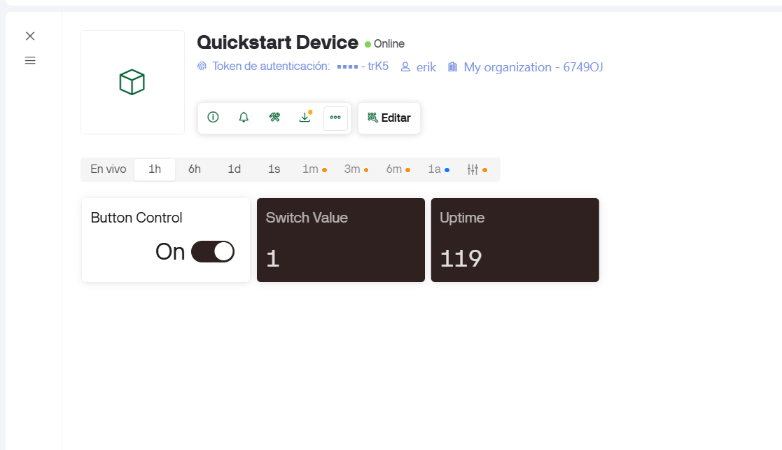

El led lo prendemos dentro de la plataforma:
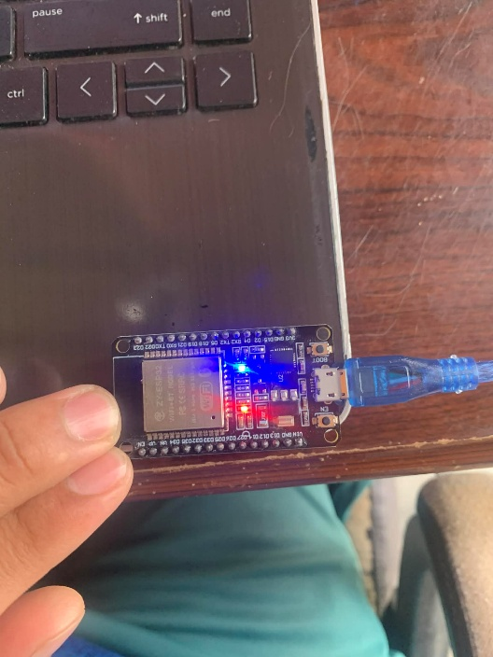

Parte 2: ESP-IDF
Cunado se intenta hacer desde ESP-IDE no se actualiza nada dentro de la web, aunque en el proyecto indica que se pudo hacer la conexión:
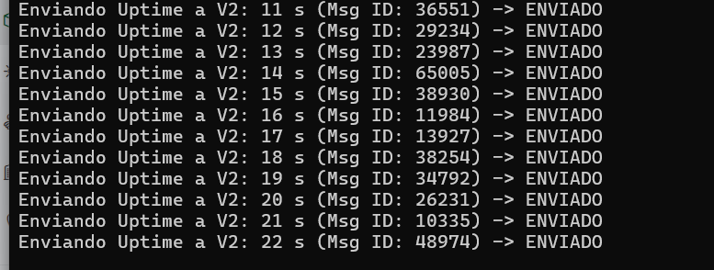

Conclusiones:
La plataforma blynk me parecido una excelente plataforma con la que ya se tiene una infraestructura para desarrollar aplicaciones de IoT, sin la necesidad de realizar eso desde cero, con esta plataforma el tener estos dispositivos es mucho más sencillo, uno se puede enfocar más en los aspectos del micro y la parte de la nube el mostrar al usuario blynk nos lo hace más fácil.

